РОССИЙСКАЯ АКАДЕМИЯ НАУК
ПЕТЕРБУРГСКИЙ ИНСТИТУТ ЯДЕРНОЙ ФИЗИКИ
им. Б.П. КОНСТАНТИНОВА

Препринт

А.И. Егоров, Р.И. Крутова, Ю.Е. Логинов,
С.Э. Малютенкова

Измерение сечений радиационного захвата
тепловых нейтронов ядрами ¹⁴N и ¹⁹F
методом γ-спектроскопии
на пучке нейтронов реактора

Гатчина-2004

УДК 539.172.162.2

Measurement of Thermal Neutron Cross Sections of the ¹⁴N(n,γ)- and ¹⁹F(n,γ)-reactions with Neutrons from the WWR-M Reactor by in-beam γ-Spectroscopy Method

A.I. Egorov, R.I. Krutova, Yu.E. Loginov, S.Eh. Malyutenkova

Abstract

Cross sections of the ¹⁴N(n,γ) and ¹⁹F(n,γ)-reactions were measured with in-beam γ-spectroscopy method on neutron beam from the neutron guide installed inside biological shielding of the WWR-M reactor (PNPI, Gatchina). Neutron spectrum measured by TOF method contains neither epithermal nor fast neutrons. Mixed Al₂O₃-Pb(NO₃)₂, CaF₂, CF₂ and LiF samples were irradiated and γ-rays were measured with HPGe detector in range 1-2 MeV. Known value of the cross section of the ²⁷Al(n,γ) reaction at V_{n} = 2200 m/s equal to 0.231(3) b was used as standard. Cross sections of the reactions under investigation are obtained to be 0.0795(13) b and 0.00950(15) b for the ¹⁴N(n,γ)- and ¹⁹F(n,γ)-reactions respectively. These values are significantly more precise than formerly known ones 0.0750(75) b and 0.0096(5) b respectively.

Аннотация

Сечения радиационного захвата ядрами ¹⁴N и ¹⁹F тепловых нейтронов, выведенных посредством нейтроновода из реактора ВВР-М (ПИЯФ, Гатчина), измерены методом γ-спектроскопии в (n,γ)-реакции на мишенях из смесей Al₂O₃ с Pb(NO₃)₂, CaF₂, CF₂ и LiF. Нейтронный спектр, измеренный по времени пролета, не содержит эпитепловых и быстрых нейтронов. Сечение реакции ²⁷Al(n,γ)²⁸Al при V_{н} = 2200 м/с, равное 0,231(3) б, принято в качестве стандарта. Полученные значения сечений, равные 0,0795(13) б и 0,00950(15) б для азота и фтора, соответственно, превышают по точности известные из Атласа нейтронных сечений значения 0,0750(75) б и 0,0096(5) б.

© ПИЯФ, 2004

Введение

Среди различных методов определения сечений взаимодействия тепловых нейтронов с ядрами химических элементов методы активации и γ-спектроскопии мгновенных излучений из (n,γ)-реакции относятся специфически к захвату нейтронов ядрами и имеют высокую степень дискриминации влияния посторонних примесей в исследуемых объектах.
При измерении наведенной активности нужно знать величину нейтронного потока и наиболее точные значения периодов полураспада ядер - продуктов реакции. Следует также правильно учитывать число
β-частиц, выходящих из образца. Применение этого метода становится невозможным, когда ядра-продукты реакции стабильны, и затруднительным, когда их периоды полураспада очень длинные (месяцы, годы) или очень короткие (минуты, секунды).
Определение сечений по мгновенному излучению из (n,γ)-реакции производится путем сопоставления интенсивностей γ-линий, соответствующих γ-спектрам исследуемого изотопа и образца сравнения (ОС), для которого сечение захвата нейтронов и характеристики γ-спектра известны. Измерения проводятся на мишенях, состоящих из гомогенной смеси соединений, содержащих исследуемые изотопы и ОС.
Ранее этот метод применялся для измерения сечений захвата нейтронов максвелловского спектра ядрами ¹⁴N [1-3] и ¹⁹F [4] на образцах, помещенных вблизи активной зоны реактора [1,2] или в тепловой колонне [3,4].
В настоящей работе описано применение этого метода для определения сечений реакций ¹⁴N(n,γ) и ¹⁹F(n,γ) на пучке тепловых нейтронов, выведенных из реактора ВВР-М (ПИЯФ, Гатчина) посредством нейтроновода. Нейтронный спектр при этом отличается от обычного максвелловского распределения: он более узок, и в нем полностью отсутствуют эпитепловые и быстрые нейтроны (подробнее о спектре см. ниже).
Определение сечений проводилось по методикам количественного определения характеристик γ-излучений из (n,γ)-реакции, развитым в ПИЯФ в ходе исследований структуры атомных ядер. Эти методики применялись ранее для определения абсолютных интенсивностей
γ-линий из (n,γ)-реакции [5,6] и элементного и изотопного составов различных объектов [7,8].

1. Основы метода

Исследуемые образцы вводятся в нейтронный пучок, γ-спектры из (n,γ)-реакции измеряются на HPGe-γ-спектрометре. В качестве мишеней используются смеси определенных посредством точного взвешивания количеств исследуемого образца и ОС. При приготовлении смеси обязательным является тщательное перемешивание ее компонентов. Этим достигается соответствие количественного соотношения элементов в любой точке облучаемого объема мишени их соотношению, получаемому из расчетов по результатам взвешивания.
Для нейтронного спектра, где отсутствуют эпитепловые нейтроны, отношение измеряемых площадей γ-линий $S_{i}^{A}$ и $S_{j}^{B}$, принадлежащих, соответственно, исследуемому изотопу (А) и ОС (В), равно

$\frac{S_{i}^{A}}{S_{j}^{B}}=\frac{N_{A}}{N_{B}}⋅\frac{m_{A}}{m_{B}}⋅\frac{σ_{A}}{σ_{B}}⋅\frac{I_{i}^{A}}{I_{j}^{B}}⋅\frac{ε_{i}}{ε_{J}}$ , (1)

где N, m, σ, I, ε – соответственно, количество ядер в облучаемом объеме мишени, содержание изотопа, захватывающего нейтроны, сечение захвата нейтронов этим изотопом, абсолютная интенсивность (выход) аналитической γ-линии и эффективность регистрации γ-излучения с данной энергией.
Поскольку значения величин, относящихся к ОС, известны, то, беря для изотопа А значения двух из трех (m_{A}, σ_{A}, $I_{i}^{A}$) величин из уже известных данных, или измеряя их в отдельных экспериментах, можно определить неизвестное значение третьей величины.
В наших измерениях в качестве ОС используется алюминий (Al₂O₃ в смеси с соединениями азота и фтора).
2. Эксперимент

2.1. Нейтронный спектр

В описываемом эксперименте сечения измеряются на нейтронах, которые выводятся из реактора посредством логарифмического нейтроновода [9], помещенного, в целях уменьшения фона от рассеянных нейтронов, внутри биологической защиты реактора. Нейтроновод обеспечивает поток тепловых нейтронов с интенсивностью ~2·10⁷ н·см⁻²·c⁻¹. Нейтронный спектр, измеренный по времени пролета на базе ~1,6 м, показан на рис.1. Максимум спектра приходится на E_{н} = 0,028(2) эВ, λ ~1,5 Å. Центр тяжести распределения находится при 0,025 эВ, ширина на половине высоты – 0,032 эВ. Как видно из рисунка, спектр не содержит эпитепловых нейтронов, учет влияния которых необходим при использовании более протяженных по энергии нейтронных спектров.
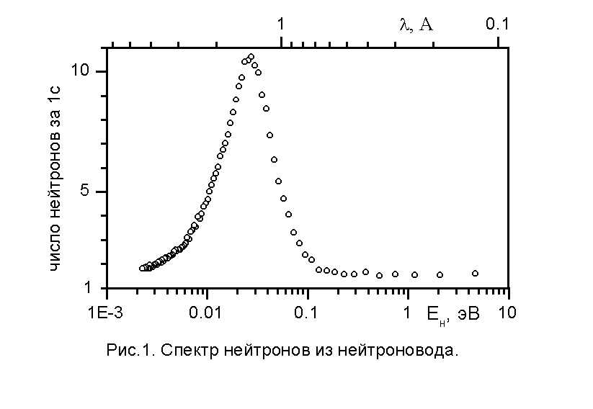
2.2. Мишени

Сечение реакции ¹⁴N(n,γ) измерялось на мишенях из смеси Al₂O₃ и Pb(NO₃)₂. Для измерений сечения реакции ¹⁹F(n,γ) использовались смеси Al₂O₃ с CaF₂, СF₂ и LiF. Все смеси готовились в Группе физики и химии изотопов ОНИ ПИЯФ. Согласно [10], содержание изотопа ¹⁴N в естественном азоте составляет 99,63(2)%, у фтора – только один изотоп с А = 19 (100%).

2.3. Образцы сравнения (ОС)

Образцами сравнения служили алюминий и бор с естественным изотопным составом. Значения соответствующих этим элементам величин, входящих в формулу (1), представлены в таблице.

Сведения об ОС Таблица

Элемент | m, % | σ, барн | E_{γ}, кэВ | I_{γ}, %
Β | 19,9(2) [10] | 767(8) [11] | 478[13] | 93,692(6) [12]
Al | 100 [10] | 0,231(3) [11] | 1779 [13] | 100 [10]

Алюминий в качестве ОС имеет важное достоинство – произведение величин в знаменателе формулы (1) имеет только погрешность значения сечения захвата нейтронов (~1,3%). Алюминий моноизотопен,
а γ-линия с энергией 1779 кэВ, соответствующая β-распаду основного состояния ядра ²⁸Al (Т_{1/2} = 2,24 мин [10], получается в результате реакции ²⁷Al(n,γ)²⁸Al) и находится при измерениях в равновесии с γ-линиями этой реакции. Она является единственной при β-распаде ²⁸Al → ²⁸Si. Значения σ, взятые из Атласа нейтронных сечений [11], соответствуют нейтронам с V_{н} = 2200 м/с (E_{н} = 0,025 эВ).
Чтобы проверить, может ли быть использовано табличное значение сечения алюминия в качестве стандарта при измерениях на азоте и фторе, сечение реакции ²⁷Al(n,γ)²⁸Al было определено по формуле (1), где в качестве ОС служил бор с естественным изотопным составом. Мишень была изготовлена из смеси Al₂O₃ и B₂O₃. Абсолютное значение сечения реакции ¹⁰B(n,α,γ) было измерено предварительно по методу пропускания нейтронов из нейтроновода и составило 760(11) б, что
хорошо согласуется с данными Атласа нейтронных сечений [11], приведенными в таблице. С использованием этих данных получено значение сечения реакции ²⁷Al(n,γ)²⁸Al, равное 0,227(3) б, что позволяет использовать табличное значение сечения этой реакции при определении сечений
¹⁴N и ¹⁹F.

2.4. Эффективности регистрации γ-линий

Зависимость эффективности регистрации γ-квантов от их энергии E_{γ} была получена в диапазоне 120-2600 кэВ посредством измерения площадей γ-линий в γ-спектрах радионуклидов ¹¹⁶In, ¹²⁴Sb, ¹⁴⁰La, ^{152,154}Eu и ²²⁸Th. График этой зависимости и ее аналитический вид показаны
на рис.2. Погрешности коэффициентов этой зависимости получены как диагональные элементы ковариационной матрицы. Погрешность определения эффективности по этой кривой составляет от 0,33% для E_{γ} ~500 кэВ до 0,43% для E_{γ} ~1900 кэВ, так что погрешность отношений эффективностей в формуле (1) не превышает 0,6%.
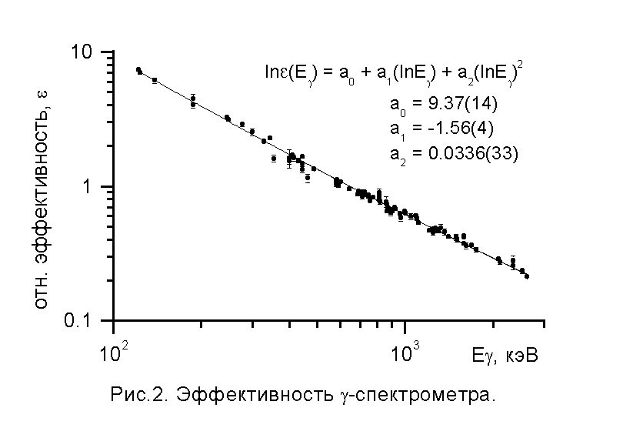

3. Результаты измерений

3.1. Реакция ¹⁴N(n,γ) ¹⁵N

Сечение этой реакции определялось, согласно формуле (1), по результатам измерений площадей γ-линии с E_{γ} = 1779 кэВ (распад ²⁸Al,
I_{γ} = 100%) и γ-линий из реакции с E_{γ} = 1885 кэВ и E_{γ} = 1678+1681 кэВ (дублет). Были использованы следующие значения интенсивностей этих γ-лучей по данным работ [3] и [14]: для I_{γ} (1885 кэВ) интенсивности согласуются хорошо – 18,77(20)% [3] и 18,66(25)% [14], поэтому было взято средневзвешенное из этих значений, <I_{γ}> = 18,73(16)%. Для дублета значения I_{γ} различались: 9,6(1)% [3] и 8,770(234)% [14]. Это различие происходит за счет более сильной γ-линии (E_{γ} = 1678 кэВ) – 7,96(9)% [3] и 7,23(18)% [14]; интенсивности более слабой γ-линии (E_{γ} = 1681 кэВ) равны 1,64(4)% [3] и 1,54(15)% [14].
При выборе значения интенсивности γ-линии с E_{γ} = 1678 кэВ предпочтение было отдано данным из [3] по следующим соображениям:
1) ее интенсивность была определена в [3] дважды – как по пикам полного поглощения γ-лучей (по кривой эффективности, полученной из стандартного набора радионуклидов), так и по пикам, полученным на γ-спектрометре, работавшем в режиме парной моды. В работе [14] эта интенсивность определена только на парном γ-спектрометре;
2) сечение, рассчитанное по I_{γ} (дублет) из [3], согласуется, в пределах одной стандартной погрешности, со значением, рассчитанным для <I_{γ}> (1885 кэВ); сечение же, определенное по данным [14], превышает это последнее на 8(2)%.
Всего было проведено 8 измерений на различных мишенях из смеси Al₂O₃ и Pb(NO₃)₂. Для каждого измерения определялось значение сечения по интенсивностям дублета и линии 1885 кэВ. Средневзвешенное по всем измерениям значение сечения реакции ¹⁴N(n,γ)¹⁵N равно 0,0795(13) б.

3.2. Реакция ¹⁹F(n,γ)²⁰F

На мишенях, состоявших из смеси Al₂O₃ и CaF₂, CF₂ и LiF, было проведено 13 измерений γ-спектров от захвата ими нейтронов из нейтроновода. Результаты измерения площадей γ-линий из распада основных состояний ядер ²⁸Al (T_{1/2} = 2,24 м, E_{γ} = 1779 кэВ, I_{γ} = 100% [13])
и ²⁰F (T_{1/2} = 11,0 с, E_{γ} = 1633 кэВ, I_{γ} = 100% [13]) использованы для определения сечения этой реакции. Средневзвешенное по всем измерениям значение сечения равно 0,00950(15) б.

Заключение

Полученные в нашем эксперименте значения сечений реакции радиационного захвата нейтронов ядрами ¹⁴N и ¹⁹F (0,0795(13) и 0,00950(15) б, соответственно) согласуются со значениями, полученными на максвелловском спектре нейтронов и приведенными к значениям сечений при V_{н} = 2200 м/с (Е_{н} = 0,025 эВ) для ¹⁴N: 0,0798(14) б [2] и 0,0803(6) б [3] и для ¹⁹F – 0,00951(9) б [4]. Эти значения существенно превышают по точности данные Атласа нейтронных сечений [11] – 0,0750(75) б для ¹⁴N(n,γ) и 0,00950(95) б для ¹⁹F(n,γ)-реакций.
Этот метод мог бы быть использован для уточнения известных из Атласа значений сечений там, где точности не лучше 10%. Измерения на выведенном нейтронном пучке удобны для их проведения – небольшие (~200 мГ) количества вещества мишеней, высокая избирательность по отношению к данному исследуемому изотопу и, как следствие, возможность одновременного измерения сечений нескольких изотопов.
Ограничением применения метода является до сих пор существующий недостаток высокоточных (≲5%) сведений об интенсивностях
γ-линий из (n,γ)-реакции – в основном, это точности ~10%.
Гораздо точнее измерены интенсивности многих γ-линий из распада основных и изомерных состояний ядер-продуктов этой реакции.
Уточненные значения сечений (n,γ)-реакции могут быть использованы для уточнения значений интенсивностей мгновенных γ-лучей, принадлежащих захватывающему нейтроны изотопу. В частности, такая возможность реализована в данной работе при анализе интенсивностей мгновенных γ-лучей из реакции ¹⁴N(n,γ)¹⁵N, а именно, для γ-линии
с E_{γ} = 1678 кэВ (компонент дублета 1678-1681 кэВ) более правильным является значение интенсивности, измеренное в работе [3], равное 7,96(9)%. Это исправление имеет принципиальное значение, поскольку интенсивности γ-линий из этой реакции наиболее часто используются в качестве стандарта.

Литература

- M.A.Islam, W.V.Prestwich, T.J.Kennett.
Determination of the thermal radiative capture cross section of ¹⁴N. Nucl. Instr. and Meth., 188, 243 (1981).
- M.A.Islam, T.J.Kennett, W.V.Prestwich.
Re-estimation of the thermal neutron capture cross section of ¹⁴N.
Nucl. Instr. and Meth. in Phys. Research A287, 460 (1990).
- E.T.Jurney, J.W.Starner, J.E.Lynn, S.Raman.
Thermal-neutron capture by ¹⁴N.
Phys. Rev. C56, No 1, 118 (1997).
- E.T.Jurney, J.E.Lynn, P.Tikkanen, J.Keinonen.
Spectroscopy of ²⁰F levels.
Phys. Rev. C53, No 2, 616 (1996).
- А.И.Егоров, Ю.Е.Логинов.
Абсолютные интенсивности γ-переходов из реакции ³⁵Cl(n,γ)
на тепловых нейтронах.
Тез. докл. L Международного совещания по ядерной
спектроскопии и структуре атомного ядра. 14-17 июня 2000 г.,
150, Санкт-Петербург.
- Ю.Е.Логинов, С.Э.Малютенкова.
Абсолютные интенсивности аналитических γ-линий из реакции
⁵⁵Mn(n,γ)⁵⁶Mn.
Тез. докл. LIII Международного совещания по ядерной
спектроскопии и структуре атомного ядра. 7-10 октября 2003 г.,
109, Москва.
- Yu.E.Loginov, A.I.Egorov, G.I.Karazhanova, G.N.Popova.
Neutron induced prompt gamma ray method in the quantitative
elemental analysis of materials and compounds.
Determination of antimony in Bi-Pb-Cu-Sr-Ca-Sb-O high
temperature superconducting ceramics.
Journ. Radioan. Nucl. Chem., Letters, 176 (5), 361 (1993).
- А.И.Егоров, Ю.Е.Логинов.
Ядерно-физические методики определения изотопного состава
соединений лития.
Препринт ПИЯФ, № 2398, 8 с. Гатчина-2000.
- Е.М.Коротких, И.А.Кондуров.
Логарифмический нейтроновод для тепловых нейтронов.
Препринт ЛИЯФ АН СССР № 40, 15 с. Ленинград, 1973.
- J.K.Tuli (ed).
Nuclear Wallet Cards, July 1990.
- S.F.Mughabghab, M.Divadeenam, N.E.Holden (ed’s).
Neutron Cross Sections, 1A, Z=1-60, Acad.Press. 1981.
- A.J.Deriuytter, P.Pelfer.
Precise determination of the branching ratio and Q-value of the
¹⁰B(n,α)⁷Li reaction and of the Q-value of the ⁶Li(n,α)³He
reaction.
Journ. of Nucl. Energy, 21, 833 (1967).
- C.M.Lederer, V.S.Shirley (ed’s).
Table of Isotopes (7th Edition).
Wiley Interscience Publication, 1978.
- T.J.Kennett, W.V.Prestwich, J.S.Tsai.
The ¹⁴N(n,γ)¹⁵N reaction as both an intensity and energy standard.
Nucl. Instr. and Meth. in Phys. Research, A249, 366 (1986).

